ФОРУМ О СПОРТЕ
«CRUSH TEST YOURSELF»

РАБОЧАЯ ДОКУМЕНТАЦИЯ

Пояснительная записка

Листов – 8

Киров
2022
ОГЛАВЛЕНИЕ
1. ЦЕЛЬ И НАЗНАЧЕНИЕ РАЗРАБОТКИ 4
2. ПОРТРЕТ ПОТРЕБИТЕЛЯ 5
3. КОНКУРЕНТЫ И АНАЛОГИ 6
4. ФУНКЦИОНАЛЬНЫЕ ХАРАКТЕРИСТИКИ 9

ЦЕЛЬ И НАЗНАЧЕНИЕ РАЗРАБОТКИ

В последнее время игры приобретают всё большую популярность, в связи со своей доступностью и возможностью отвлечься от повседневных задач и отдохнуть.
Игры различных жанров на данный момент имеют спрос, так как это позволяет развивать множество навыков в виртуальном мире, общаться с другими игроками, получая от этого удовольствие. Например, некоторые игры, имеют крайне проработанный сюжет, который многих увлекает, другие имеют сложные механики, к которым крайне сложно привыкнуть, что тренирует внимательность, точность и скорость реакции.
Главной задачей, которую необходимо было выполнить, было создание игры «FlappyBird».
Создание лёгкой по системным требованиям аркадной игры позволило бы быстро установить её на ПК, и начать играть. Игра простая по физике поведения объектов, но достаточно сложные в самом управления пользователем, что тренирует скорость реакции и позволяет с интересом проводить в ней время.

ПОРТРЕТ ПОТРЕБИТЕЛЯ

Представим ситуацию: вы, хотите временно отвлечься от дел на перерыве между работой или учёбой и решает установить игру под систему с ОС Windows. Тяжеловесные игровые проекты, очевидно занимают много места и требуют много места на накопителе. В таких условиях удобно скачать простую, но в то же время увлекательную игру, в которой можно провести некоторое свободное время.
Создание лёгкой по системным требованиям аркадной игры позволило бы быстро установить её на ПК, и начать играть. Игра простая по физике поведения объектов, но достаточно сложные в самом управления пользователем, что тренирует скорость реакции и позволяет с интересом проводить в ней время.

КОНКУРЕНТЫ И АНАЛОГИ

- Flappy Bird.io
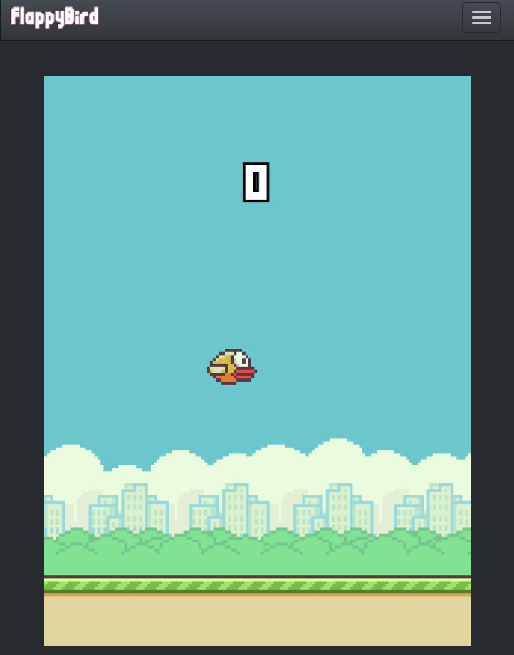
Рисунок 1 – Интерфейс «Новый северный форум»
Преимущества веб-игры «Flappy Bird.io»:
- Возможность запуска с браузера;
- Простота интерфейса;
Недостатки веб-игры «Flappy Bird.io»:
- Плохая адаптивность, в случае нестандартных соотношений сторон;
- Требует доступ к интернету;
- Крайне низкая отзывчивость;
- Проблемы с отображением на мобильных браузерах, использующих WebView для отображения web-страниц.
- dotGears FlappyBird
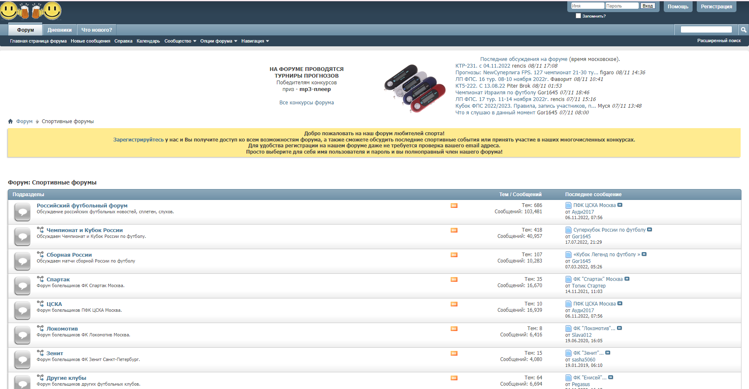
Рисунок 2 – Интерфейс «dotGears FlappyBird»

Преимущества игры «dotGears FlappyBird»:
- Абсолютное отсутствие рекламы;
- Система получения внутриигровых «медалей»;
- Простота интерфейса.
Недостатки игры «dotGears FlappyBird»:
- Использует устаревший Flash Player;
- Плохая отрисовка текстур;
- Отсутствие адаптивности;

ФУНКЦИОНАЛЬНЫЕ ХАРАКТЕРИСТИКИ
Требования к игре, которые были выполнены в ходе разработки:
- Запуск с любой «Windows» от 2007 года выпуска.
- Лёгкое взаимодействие с игрой, понятное любому пользователю.
- Псевдослучайная генерация препятствий.
- Адаптивность и возможность изменения размера окна игры по ширине.
- Большая динамичность игрового процесса, чем в рассмотренных аналогах.

